Dokumentasi Teknis - Nightstalker E-Commerce

Dokumentasi ini dibuat untuk tim developer guna memahami arsitektur, spesifikasi, dan alur kerja aplikasi Fullstack E-Commerce.

1. Deskripsi Proyek
Proyek ini adalah aplikasi E-Commerce Fullstack yang dibangun menggunakan arsitektur Monorepo. Aplikasi ini dirancang untuk memberikan pengalaman belanja yang cepat dan aman dengan pemisahan yang jelas antara Frontend dan Backend.

Frontend: Aplikasi web modern yang dibangun dengan Next.js 14, menawarkan antarmuka yang responsif dan interaktif.
Backend: REST API yang dibangun dengan Nest.js, menangani logika bisnis yang kompleks dan manajemen data.

2. Spesifikasi Lingkungan Pengembangan (Hardware/Software)

Device Name: skcompany
Processor: Intel(R) Core(TM) i3-4170 CPU @ 3.70GHz
RAM: 8,00 GB
System Type: 64-bit operating system, x64-based processor
Operating System: Windows

3. Technology Stack & Teknik

Frontend (apps/web)
Framework: Next.js 14 (App Router)
Language: TypeScript
Styling: Tailwind CSS
UI Library: Shadcn/UI
State Management: Zustand
Authentication: NextAuth.js v5

Backend (apps/api)
Framework: Nest.js
Language: TypeScript
Database: MySQL
ORM: Prisma ORM
Authentication: Passport-JWT & Passport-Local

Arsitektur
Monorepo

4. Alur Kerja Sistem

A. Alur Autentikasi (user,admin)

B. Alur Belanja
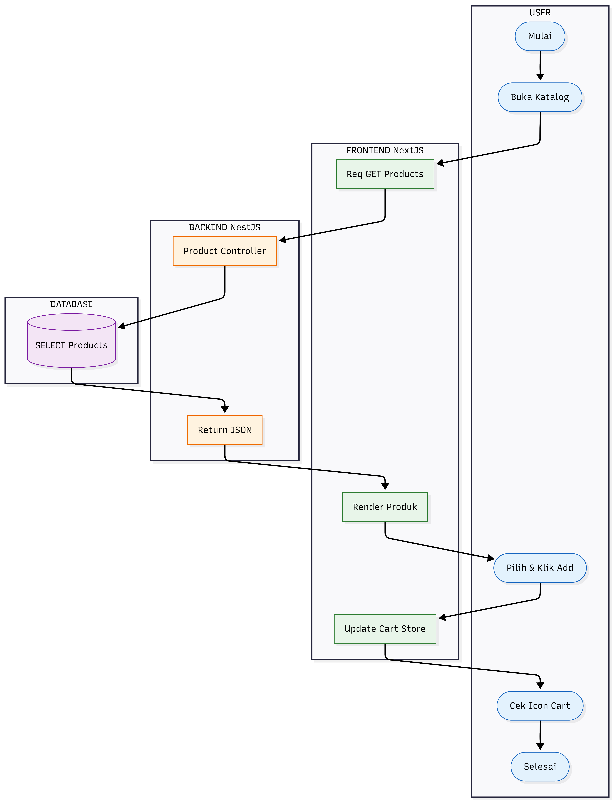

5. Panduan Instalasi & Menjalankan (Local Development)
Untuk memudahkan tim pengembang dalam mengatur lingkungan kerja (environment) Monorepo, berikut adalah panduan instalasi dan eksekusi aplikasi.

Prasyarat
Pastikan perangkat Anda telah terinstal software berikut:
- Node.js (LTS Version): Disarankan versi 18.x atau terbaru.
- MySQL Server: Menggunakan XAMPP (Pastikan module Apache & MySQL berstatus "Start").
- Git: Untuk manajemen versi source code.
- Terminal: Command Prompt (Windows), PowerShell, atau Terminal VS Code.

Konfigurasi Awal
Sebelum menjalankan aplikasi, duplikasi file .env.example menjadi .env pada masing-masing folder aplikasi (apps/web dan apps/api) dan sesuaikan konfigurasi database:
- Database URL (Prisma):
DATABASE_URL="mysql://root:@localhost:3306/nightstalker_db"
(Sesuaikan user root dan password kosong sesuai default XAMPP).

Langkah-langkah Instalasi
- Instalasi Dependensi:
Buka terminal di folder root proyek, lalu jalankan perintah berikut untuk mengunduh semua library yang dibutuhkan (node_modules):
Bash
npm install
(Pastikan melakukan instalasi di kedua folder apps/web dan apps/api jika tidak menggunakan workspaces).

- Migrasi Database:
Untuk membuat tabel-tabel di database MySQL secara otomatis sesuai skema Prisma:
Bash
cd apps/api
npx prisma migrate dev --name init

Menjalankan Aplikasi
Untuk menjalankan server Frontend dan Backend secara bersamaan, gunakan perintah berikut pada dua terminal yang berbeda:
- Terminal 1 (Backend - Nest.js):
Bash
cd apps/api
npm run start:dev
Server Backend akan berjalan di: http://localhost:3001 (atau port 4000)
- Terminal 2 (Frontend - Next.js):
Bash
cd apps/web
npm run dev
Server Frontend akan berjalan di: http://localhost:3000

Perbaikan Masalah (Troubleshooting)
Jika terjadi kendala saat menjalankan aplikasi:
- Error "Prisma Client not initialized":
Jalankan perintah npx prisma generate di dalam folder apps/api.
- Error "ECONNREFUSED":
Pastikan aplikasi XAMPP sudah berjalan dan MySQL aktif pada port 3306.
- Error "Missing Modules": Hapus folder node_modules, lalu jalankan npm install ulang.

